Ruit 116
Name se betekenisse - 83-vertaling
Naam:

Gemeente:

Ons lees dikwels dat 'n besondere naam aan 'n spesifieke persoon of plek gegee is en dat die betekenis daarvan belangrik is. Daar is ten minste 63 voetnote in die Bybel wat die betekenis daarvan gee, soos by Numeri 11:34 waar by Kibrot-Taäwa die voetnoot is dat dit " Grafte van gulsigheid" beteken. Soek nou die ander 62!

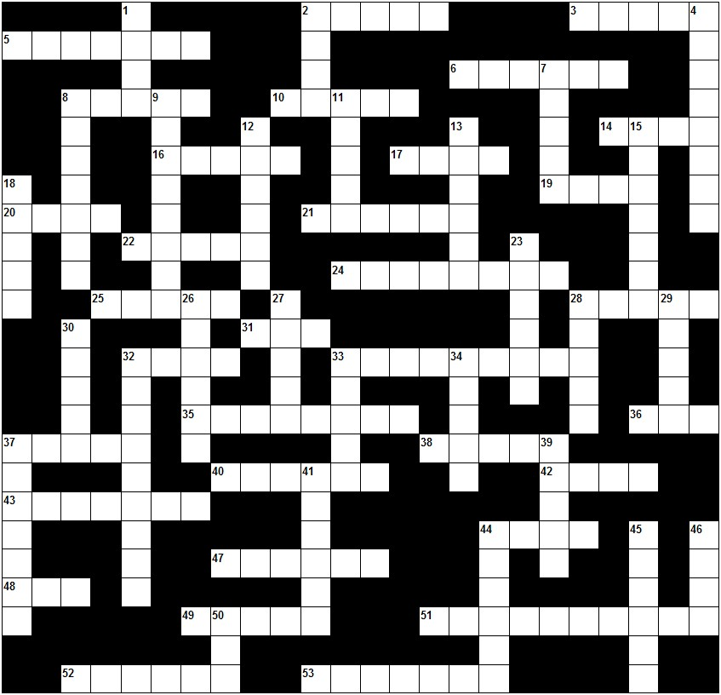

Antwoorblad

Af
1
2
4
7
8
9
12
13
15
18
23
26
27
28
29
30
32
33
34
37
39
41
44
45
46
50

Dwars
2
3
5
6
8
10
11
14
16
17
19
20
21
22
24
25
28
31
32
33
35
36
37
38
40
42
43
44
47
48
49
51
52
53

Leidrade

Af
1 Hy lag
2 Prys
4 Van Hom wat lewe en my sien
7 Nikswerd
8 Put en eet
9 God is by ons
12 Swaarkryseun
13 Brand
15 God het gehelp
18 In verwarring bring
23 Het Ek bevry
26 Vrugbaar maak
27 Op die proef stel
28 Kliphoop en getuienis
29 Wat is dit?
30 Met krag vorentoe kom
32 Leër
33 Hakskeen / bedrieg
34 Huis van God
37 Vergeet
39 Rooi van die dagbreek
41 God hoor
44 Hoor
45 Vreemdeling
46 Dood oor ons bring
50 Swerwersland

Dwars
2 Nog gee
3 Druiwetros
5 Man van skande
6 Takkrale
8 Huil
10 Met smart
11 Swaar tyd
14 Gebind wees
16 Uitgehaal
17 Opbeur
19 Kakebeen
20 Gelukkige
21 Kamp opslaan
22 My smart raakgesien
24 Regterhandseun
25 Verdeling
28 Banoffer
31 Gelukkig
32 Bitter
33 Baal behartig sy eie saak
35 Loon
36 In my guns uitspraak lewer
37 'n Oog hou oor
38 Verlos
40 Rusie
42 Rooi
43 Ek was in 'n bitter swaar stryd gewikkel
44 Klein
47 God voer stryd
48 Gegee
49 Aangesig van God
51 Klip help
52 Waar is die eer?
53 Bly by

